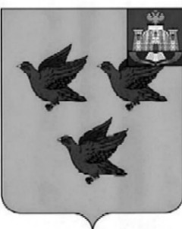

РОССИЙСКАЯ ФЕДЕРАЦИЯ

ОРЛОВСКАЯ ОБЛАСТЬ

АДМИНИСТРАЦИЯ ГОРОДА ЛИВНЫ

ПОСТАНОВЛЕНИЕ

15 августа 2024г. № 567

г. Ливны

О внесении изменений в постановление

администрации города Ливны

от 1 июня 2021 года №359

«О создании комиссии по приемке

выполненных работ по благоустройству

дворовых и общественных территорий в рамках

реализации муниципальной программы

«Формирование современной городской среды

на территории города Ливны Орловской области»

В целях поддержания правовой базы в актуальном состоянии администрация города Ливны п о с т а н о в л я е т:

1. Внести в приложение 1 к постановлению администрации города Ливны от 1 июня 2021 года №359 «О создании комиссии по приемке выполненных работ по благоустройству дворовых и общественных территорий в рамках реализации муниципальной программы «Формирование современной городской среды на территории города Ливны Орловской области» следующие изменения:

1) пункт 10 изложить в следующей редакции:

«10. Поляков Алексей Олегович – заместитель начальника управления жилищно-коммунального хозяйства, начальник отдела жилищно-коммунального хозяйства управления жилищно-коммунального хозяйства администрации города Ливны».

2. Разместить настоящее постановление на сайте администрации города Ливны.

3. Контроль над исполнением настоящего постановления возложить на заместителя главы администрации города по жилищно – коммунальному хозяйству и строительству.

Глава города С.А.Трубицин